ĐỀ CƯƠNG KIỂM TRA CUỐI KÌ I NĂM HỌC 2024-2025
Môn: Sinh học 10
I.PHẦN TRẮC NGHIỆM NHIỀU LỰA CHỌN(4,0 điểm):từ câu 1 đến câu 16
Câu 1b: Biểu hiện nào dưới đây phản ánh đúng với đặc điểm “Hệ thống mở và tự điều chỉnh”?
A. Thế giới sinh vật trên Trái Đất liên tục sinh sôi nảy nở và không ngừng tiến hóa.
B. Sinh vật với môi trường luôn có tác động qua lại thông qua trao đổi chất và chuyển hóa năng lượng.
C. Sự sống được tiếp diễn liên tục nhờ sự truyền thông tin trên DNA từ tế bào này sang tế bào khác, từ thế hệ này sang thế hệ khác.
D. Nhờ được kế thừa thông tin di truyền từ những tổ tiên ban đầu nên các sinh vật trên Trái Đất đều có những đặc điểm chung.
Câu 1.1b. Cấp độ tổ chức nào dưới đây không phải cấp độ tổ chức sống cơ bản?
A. Tế bào. B. Cơ thể. C. Hệ cơ quan. D. Quần thể.
Câu 1.2b. Thế giới sống được tổ chức theo nguyên tắc “ thứ bậc”, nghĩa là:
A. tổ chức sống càng cao thì ngày càng đa dạng về tổ chức cơ thể
B. tổ chức sống cấp dưới làm nền tảng để xây dựng tổ chức sống cấp trên
C. tổ chức sống cấp trên luôn có những đặc điểm nổi trội mà tổ chức sống cấp dưới không có
D. thế giới sống được tạo thành từ nhiều bộ phận có liên quan với nhau
Câu 2a: Các nguyên tố đa lượng có vai trò nào sau đây?
A. Có thể tạo nên mạch “xương sống” của các hợp chất hữu cơ chính trong tế bào.
B. Chiếm khối lượng nhỏ nhưng rất cần thiết cho hoạt động của tế bào và cơ thể.
C. Là thành phần chủ yếu cấu tạo nên các hợp chất chính trong tế bào.
D. Tạo nên sự đa dạng về cấu tạo của các hợp chất trong tế bào.
Câu 2.1a. Dãy nguyên tố hoá học nào dưới đây bao gồm các nguyên tố đa lượng?
A. C, H, O, Ca, I. B. C, H, O, N, Zn. C. C, H, O, S, Cu. D. C, H, O, N, Mg.
Câu 2.2a. Nhận định nào sau đây là KHÔNG đúng khi nói về các nguyên tố đa lượng?
A. Chiếm hàm lượng lớn trong khối lượng chất khô của tế bào, cơ thể B. Tham gia xây dựng tế bào, cơ thể
C. Tham gia điều tiết các phản ứng chuyển hóa trong tế bào, cơ thể D. Bao gồm các nguyên tố như C, H, O, N…
Câu 3a: Nguyên tố carbon có những vai trò nào sau đây?
1) Là thành phần chủ yếu cấu tạo nên các hợp chất chính trong tế bào.
2) Chiếm khối lượng nhỏ nhưng rất cần thiết cho hoạt động của tế bào và cơ thể.
3) Tạo nên sự đa dạng về cấu tạo của các hợp chất trong tế bào.
4) Có thể tạo nên mạch “xương sống” của các hợp chất hữu cơ chính trong tế bào.
A. 1 và 2 B. 3 và 4 C. 1 và 3 D. 2 và 4
Câu 3.1a Nhận định nào sau đây không đúng khi nói về vai trò của cacbon trong tế bào sống?
- Tham gia xây dựng nên các hợp chất hữu cơ, xây dựng nên tế bào
- Chiếm hàm lượng lớn trong khối lượng chất khô của tế bào, cơ thể
- Xúc tác cho mọi phản ứng chuyển hóa diễn ra trong tế bào
- Tạo nên sự đa dạng về cấu tạo của các chất hữu cơ trong tế bào
Câu 3.2a. Trong các nguyên tố sau đây, nguyên tố nào đóng vai trò cơ bản và quan trọng trong xây dựng tế bào sống?
A. N₂ B. O₂ C. H₂ D. C
Câu 4b: Những đặc điểm cấu tạo nào sau đây là của phân tử nước quy định tính chất của nó?
1) Nguyên tử O có khả năng hút cặp electron mạnh hơn tạo nên liên kết phân cực với nguyên tử H.
2) Nguyên tử O mang một phần điện tích âm và nguyên tử H mang một phần điện tích dương.
3) Nước có thể hòa tan nhiều hợp chất như muối, đường, một số protein,…
4) Các phân tử nước liên kết với nhau và với nhiều phân tử khác bằng liên kết hydrogene.
A. 1, 2 và 3 B. 2, 3 và 4 C. 1, 3 và 4 D. 1, 2 và 4
Câu 4.1b. Cho công thức tính số lượng nước cần uống mỗi ngày:
Lượng nước cần cho mỗi ngày (lít) = (cân nặng x 2,2 x 30 : 2) : 1000. Nếu cơ thể nặng 70 kg thì lượng nước cần uống mỗi ngày là:
A. 1,22 (lít). B. 1,23 (lít). C. 2,31 (lít). D. 1,31 (lít).
Câu 4.2b. Trong tế bào sống, nước là dung môi hòa tan nhiều chất do nước có tính:
A. hòa tan B. phân li C. phân cực D. lưỡng cực
Câu 5a. Những nguồn thực phẩm nào sau đây cung cấp carbohydrate cho cơ thể sinh vật?
1) Tinh bột 2) Thịt 3) Quả chín 4) Đường
A. 1, 2 và 3 B. 2, 3 và 4 C. 1, 3 và 4 D. 1, 2 và 4
Câu 5.1a Chất nào dưới đây không phải đường carbohydrate?
A. Fructose. B. Phospholipid. C. Mantose. D. Cellulose.
Câu 5.2a. Thuật ngữ nào dưới đây bao gồm những thuật ngữ còn lại?
A. Carbohydrate B. Monosaccharide B. Disaccharide D. Polysaccharide
Câu 6b. Lipid có những chức năng nào sau đây?
(1) Dự trữ năng lượng trong tế bào (2) Tham gia cấu trúc màng sinh chất
(3) Tham gia vào cấu trúc của hormone (4) Tham gia vào chức năng vận động của tế bào (5) Xúc tác cho các phản ứng sinh học.
A. 1, 2 và 3 B. 2, 3 và 4 C. 1, 3 và 4 D. 1, 2 và 4
Câu 6.1b. Dựa vào tính không phân cực của dầu, hay dự đoán thí nghiệm sau:
Ống nghiệm 1: Trộn nước và dầu rồi khuấy đều.
Ống nghiệm 2: Trộn ethanol với dầu rồi khuấy đều. Ống nghiệm 3: Trộn benzen với dầu rồi khuấy đều. Có mấy ống nghiệm mà dầu được hoà tan?
A. 1. B. 2. C. 3. D. 0.
Câu 6.2b. Nhận định nào sau về về lipid là đúng?
A. Dự trữ năng lượng cho tế bào B. Hòa tan trong nước
C. Có cấu trúc đa phân D. Xúc tác cho các phản ứng sinh học
Câu 7b: Công thức cấu tạo chung của nucleotide là
A. gốc phosphate + 1 đường glucose + 1 loại nitrogeneous base. B. gốc phosphate + 1 đường fructose + 1 loại nitrogeneous base.
C. gốc phosphate + 1 đường deoxyribose + 1 loại nitrogeneous base D. gốc phosphate + 1 đường hexose + 1 loại nitrogeneous base.
Câu 7.1b. Đơn phân Adenin của DNA khác đơn phân Adenin của RNA ở đặc điểm nào?
A. Gốc phosphate. B. Gốc đường. C. Nitrogenous base. D. Gốc hydro.
Câu 7.2b. Trong cấu trúc của DNA, các nitrogeneous base liên kết với nhau bằng những liên kết nào?
A. LK hidro và LK ion B. LK ion và LK cộng hóa trị
C. LK ion và LK peptide D. LK hidro và LK cộng hóa trị
Câu 8a. Các thành phần chính trong cấu trúc của tế bào nhân sơ là
A. màng sinh chất, thanh tb ,tế bào chất và vùng nhân. B. thành tế bào, màng sinh chất, vỏ nhầy và vùng nhân.
C. thành tế bào, tế bào chất, lông, roi và nhân. D. màng sinh chất, thành tế bào, vỏ nhầy, lông và roi.
Câu 8.1a Tế bào nào dưới đây là tế bào nhân sơ?
A. Tế bào lông hút. B. Tế bào nấm. C. Tế bào hồng cầu. D. Tế bào vi khuẩn E. coli.
Câu 8.2a. Nhận định nào sau đây không đúng khi nói về thành tế bào vi khuẩn?
A. Được tạo nên từ hợp chất có tên là peptidoglycan B. Bảo vệ tế bào
C. Quy định hình dạng tế bào D. Thực hiện quá trình trao đổi chất
Câu 9a: Nhân tế bào có chức năng nào sau đây?
A. Trung tâm thông tin, điều khiển các hoạt động sống của tế bào. B. Là nơi diễn ra toàn bộ các hoạt động sống của tế bào.
C. Có khả năng chuyển hóa năng lượng ánh sáng thành năng lượng hóa học. D. Là bộ máy tổng hợp protein của tế bào.
Câu 9.1a. Bào quan nào sau đây có 2 lớp màng (màng kép)?
A. Không bào. B. Trung thể. C. Nhân tế bào. D. Lưới nội chất.
Câu 9.2a. Nhân tế bào có chức năng gì?
A. Chứa thông tin di truyền, thực hiện quá trình trao đổi chất cho tế bào B. Là trung tâm thông tin, điều khiển các hoạt động sống của tế bào
C. Là trung tâm thông tin, tổng hợp protein và các chất cho tế bào D. Chứa thông tin di truyền, phân tích và phân giải độc tố cho tế bào
Câu 10a. Ty thể có những đặc điểm nào sau đây?
1) Có 2 lớp màng bọc. 2) Chứa nhiều enzyme, ribosome, DNA, acid hữu cơ,...
3) Có vai trò quan trọng trong hoạt động quang hợp. 4) Là nơi diễn ra quá trình hô hấp tế bào.
A. 1, 2 và 3 B. 2, 3 và 4 C. 1, 3 và 4 D. 1, 2 và 4
Câu 10.1a Loại tế bào nào trong cơ thể động vật có nhiều lysosome nhất?
A. Hồng cầu. B. Cơ. C. Biểu bì. D. Bạch cầu.
Câu 10.2a. Màng sinh chất:
A. được cấu tạo chủ yếu từ lớp phospholipid kép và protein B. cho phép tất cả các chất đi vào và đi ra khỏi tế bào
C. ngăn cản không cho các chất đi vào và đi ra khỏi tế bào D. được cấu tạo chủ yếu từ lớp protein kép và phospholipid
Câu 11b. Đặc điểm nào sau đây là điểm khác biệt quan trọng nhất giữa tế bào nhân thực và tế bào nhân sơ?
A. Tế bào có kích thước lớn, trung bình khoảng 10-100 nm.
B. Nhân có màng bọc, ngăn cách với tế bào chất bên ngoài.
C. Các bào quan trong tế bào đều có màng bao bọc.
D. Mỗi bào quan có cấu trúc đặc trưng và thực hiện chức năng nhất định.
Câu 11.1b. Cho tên một số loại bệnh sau:
(1). Vô sinh ở nam giới. (2). Viêm đường hô hấp cấp. (3). Ung thư gan. (4). Vô sinh ở nữ giới.
Có bao nhiêu bệnh có thể có nguyên nhân là do ảnh hưởng của khung xương tế bào bị hỏng.
A. 1. B. 2. C. 3. D. 4.
Câu 11.2b. Điểm chung của tế bào nhân sơ và tế bào nhân thực là:
A. đều có đầy đủ các bào quan và tất cả chúng đều có màng bao bọc
B. đều có 3 thành phần bắt buộc: màng sinh chất, tế bào chất, nhân/ vùng nhân
C. thành tế bào đều được cấu tạo từ các chất hữu cơ giống nhau
D. đều có 3 thành phần bắt buộc: thành tế bào, màng sinh chất, tế bào chất
Câu 12b. Những thành phần cấu tạo nào sau đây chỉ có ở tế bào thực vật mà không có ở tế bào động vật?
1) Màng sinh chất 2) Lục lạp 3) Không bào trung tâm 4) Thành tế bào
A. 1, 2 và 3 B. 2, 3 và 4 C. 1, 3 và 4 D. 1, 2 và 4
Câu 12.1b. Cặp bào quan nào dưới đây không thể cùng tồn tại trong một tế bào sống?
- Ti thể và lục lạp. B. Bộ máy Golgi và ribosome. C. Ti thể và lục lạp. D.Lục lạp và lizoxom
Câu 12.2b. Nhận định nào sau đây đúng khi so sánh tế bào thực vật và tế bào động vật?
A. Đều có màng sinh chất, tế bào chất và nhân tế bào
B. Đều có các bào quan như ty thể, không bào, lục lạp
C. Khác với tế bào động vật, tế bào thực vật có bào quan lizoxom
D. Khác với tế bào thực vật, tế bào động vật có không bào lớn ở trung tâm
Câu 13b. Đặc điểm nào sau đây chỉ có ở vận chuyển chủ động mà không có ở vận chuyển thụ động?
A. Sự khuếch tán các chất diễn ra theo chiều gradient nồng độ.
B. Nước thẩm thấu qua màng bán thấm ngăn cách giữa 2 vùng có nồng độ chất tan khác nhau.
C. Những phân tử có thể đi qua lớp phospholipid kép của màng sinh chất.
D. Sự vận chuyển các chất ngược chiều gradient nồng độ và thường tiêu tốn năng lượng.
Câu 13.1b .Cho các chất sau: O₂, CO₂, glucose, insulin, testosterol, Na⁺, Cl⁻. Có bao nhiêu chất được vận chuyển qua màng tế bào bằng cách trực tiếp (không qua kênh, bơm)?
A. 3. B. 4. C. 5. D. 6.
Câu 13.2b. Nhận định nào sau đây đúng khi nói về vận chuyển thụ động các chất qua màng sinh chất?
A. Cần có các kênh protein vận chuyển B. Cần nhiều năng lượng để vận chuyển
C. Cần có sự chênh lệch nồng độ các chất D. Cần có sự biến dạng của màng sinh chất.
Câu 14b. Khi nói đến các dạng năng lượng trong tế bào, những nhận định nào sau đây đúng?
1) Năng lượng hóa học là năng lượng dữ trữ trong các liên kết hóa học.
2) Quang năng là năng lượng chuyển hóa từ ánh sáng mặt trời vào tế bào.
3) Năng lượng cơ học, năng lượng điện liên quan đến sự chuyển động của các phân tử vật chất.
4) Nhiệt năng giữ nhiệt độ ổn định cho tế bào và cơ thể.
A. 1, 2 và 3 B. 2, 3 và 4 C. 1, 3 và 4 D. 1, 2 và 4
Câu 14.1b. Cho các hoạt động dưới đây: (1). Máu vận chuyển trong hệ mạch. (2). Truyền xung thần kinh. (3). Chuyển động thức ăn trong ống tiêu hoá. (4). Nhiệt độ cơ thể người tăng lên. Có bao nhiêu dạng năng lượng động năng trong các ví dụ trên?
A. 1. B. 2. C. 3. D. 4.
Câu 14.2b. Thông qua quá trình quang hợp, cây xanh sử dụng năng lượng ánh sáng để tổng hợp các chất hữu cơ cần thiết cho cơ thể. Đó là ví dụ cụ thể của dạng chuyển hóa năng lượng nào sau đây?
A. Chuyển từ dạng năng lượng tự nhiên dang năng lượng sống trong cơ thể thực vật
B. Chuyển hóa quang năng (năng lượng ánh sáng) sang cơ năng(vận chuyển các chất hữu cơ ) trong cơ thể thực vật
C. Chuyển từ dạng năng lượng tự nhiên sang năng lượng trong các liên kết hóa học (hóa năng)
D. B. Chuyển hóa quang năng (năng lượng ánh sáng) thành hóa năng (năng lượng trong các liên kết hóa học)
Câu 15b. Yếu tố nào sau đây không ảnh hưởng đến hoạt động xúc tác của enzyme?
A. Nhiệt độ B. Độ ẩm C. Độ pH D. Nồng độ cơ chất
Câu 15.1b .Sự thay đổi của yếu tố nào sau đây không ảnh hưởng đến hoạt tính của enzyme?
A. Nhiệt độ. B. pH. C. Sự tương tác giữa các enzyme. D. Nồng độ cơ chất.
Câu 15.2b. Nhận định nào sau đây đúng khi nói về ảnh hưởng của một số yếu tố đến hoạt tính enzim trong tế bào?
A. Nhiệt độ tỉ lệ thuận với hoạt tính của enzim, nghĩa là nhiệt độ càng cao, hoạt tính enzim càng mạnh
B. Mỗi loại enzim trong mỗi loại tế bào ở các cơ quan khác nhau sẽ có giới hạn về độ pH khác nhau
C. Nồng độ cơ chất càng tăng, hoạt tính của enzim tăng theo; nghĩa là nồng độ cơ chất tỉ lệ thuận với hoạt tính enzim
D. Các chất ức chế không kìm hãm hoạt tính của enzim khi môi trường có nồng độ cơ chất cao.
Câu 16a. Khi nói về hóa tổng hợp ở vi khuẩn, nhận định nào sau đây đúng?
A. Là quá trình tổng hợp các phân tử lớn để xây dựng và dự trữ năng lượng.
B. Chuyển hóa năng lượng từ quang năng thành năng lượng tích lũy trong các hợp chất hữu cơ.
C. Chuyển hóa năng lượng từ các phản ứng oxygene hóa – khử thành năng lượng tích lũy trong các hợp chất hữu cơ.
D. Lá quá trình tổng hợp glucose thông qua chuyển hóa quang năng thành hóa năng.

Câu 16.1a
Cho bảng sau
Nhóm vi khuẩn hoá tổng hợp | Vai trò
1. Nhóm vi khuẩn oxi hoá lưu huỳnh. | a. Đảm bảo sự tuần hoàn chu trình nitrogen.
2. Nhóm vi khuẩn oxi hoá nitrogen. | b. Góp phần làm sạch môi trường nước.
3. Nhóm vi khuẩn oxi hoá sắt. | c. Tạo ra các mỏ quặng.

Thứ tự sắp xếp đúng là
A. 1-c ; 2-b ; 3-a ; B. 1-b ; 2-a ; 3-c ; C. 1-c ; 2-a ; 3-b ; D. 1-b ; 2-c ; 3-a ;
Câu 16.2a. : Nhận định nào sau đây không đúng khi nói về tế bào chất?
A. Tế bào chất là phần dịch lỏng nằm bên trong tế bào B. Tế bào chất gồm bào tương, các bào quan và bộ khung tế bào
C. Chất nguyên sinh bao gồm tế bào chất và nhân tế bào D. Tế bào chất là vùng giữa màng sinh chất và nhân tế bào
Câu 17a. Khi nói về vai trò của quang hợp trong tế bào thực vật, những phát biểu nào sau đây đúng?
1) Quang hợp chuyển năng lượng ánh sáng thành năng lượng tích lũy trong hợp chất hữu cơ.
2) Quang hợp giải phóng oxygene vào khí quyển.
3) Sản phẩm của quang hợp là nguồn cung cấp năng lượng cho tế bào.
4) Nhờ quang hợp giải phóng năng lượng trong các hợp chất hữu cơ cung cấp cho tế bào.
A. 1, 2 và 3 B. 2, 3 và 4 C. 1, 3 và 4 D. 1, 2 và 4
Câu 17.1a. O₂ trong quang hợp có nguồn gốc từ
- CO₂. B. H₂O. C. Diệp lục. D. C₆H₁₂O₆.
Câu 17.2a. Phát biểu nào sau đây là đúng khi nói về cấu tạo của nhân tế bào?
A. Trong nhân tế bào chứa các nhân con, đó là nơi tổng hợp phospholipid cho tế bào
B. Màng nhân là lớp màng kép, trên màng có nhiều lỗ nhỏ (gọi là lỗ nhân)
C. Chất nhân (dịch nhân) là phần chất nền giữa nhân và màng sinh chất
D. Được bao bọc bởi lớp phospholipid kép, trên màng là các phân tử protein bám màng
Câu 18a. Phân giải các chất trong tế bào là quá trình
A. cây xanh chuyển hóa năng lượng ánh sáng mặt trời thành năng lượng hóa học.
B. chuyển hóa những chất đơn giản thành những chất phức tạp.
C. phân giải glucose thành các carbon dioxide và nước.
D. chuyển hóa những chất phức tạp thành những chất đơn giản với sự xúc tác của enzyme.
Câu 18.1a Nguồn dự trữ năng lượng chủ yếu của thực vật là
A. glycogen. B. glucose. C. cellulose. D. tinh bột.
Câu 18.2a. Những phân tử nào sau đây là thành phần cấu tạo chính của màng sinh chất?
A. Phospholipid và triglyciride B. Carbonhydrate và protein
C. Phospholipid và protein D. Glycoprotein và cholesterol
Câu 19b. Mỗi amino acid được tạo nên từ 3 thành phần, đó là:
A. Gốc hidrocacbon, 1 nhóm (-NH₂) và 1 nitrogenous base B. Gốc hidrocacbon, 1 nhóm (-NH₂) và 1 nhóm (-COOH)
C. 1 nhóm (-COOH), 1 nhóm (-NH₂) và 1 nitrogenous base D. 1 nhóm (-COOH), 1 gốc hdrocacbon và 1 nitrogenous base
Câu 19.1b. Đơn phân cấu tạo nên các phân tử protein là:
A. nitrogenous base B. nucleotit C. nucleic D. amino acid
Câu 19.2b. Các amino acid khác nhau ở thành phần nào sau đây?
A. Nhóm (-NH₂) B. Nhóm (-COOH) C. Gốc hidrocacbon D. Nitrogenous base
Câu 20a. Ai là người đầu tiên có những quan sát và mô tả về tế bào sống?
A. R. Hooke. B. A.V. Leeuwenhoek. C. M. Schleiden. D. T. Schwann.
Câu 20.1a. Theo học thuyết tế bào thì tất cả sinh vật đều được cấu tạo từ
A. một tế bào. B. nhiều tế bào. C. một hay nhiều tế bào . D. hai tế bào.
Câu 20.2a. Nội dung nào sau đây không thuộc nội dung của học thuyết tế bào?
A. Mọi cơ thể, dù đơn bào hay đa bào, đều được cấu tạo nên từ tế bào
B. Tế bào là đơn vị cấu trúc và chức năng của cơ thể sống
C. Một tế bào được sinh ra từ một tế bào có trước qua quá trình phân bào
D. Cơ thể đơn bào gồm một tế bào, cơ thể đa bào gồm nhiều tế bào hơn.
Câu 21a. Phát biểu nào sau đây là đúng?
A. Tất cả cá sinh vật cần các nguyên tố giống nhau với hàm lượng giống nhau.
B. Sắt (Fe) là một nguyên tố đại lượng cho tất cả các sinh vật.
C. Iodine (I) là một nguyên tố mà cơ thể người cần với lượng rất nhỏ.
D. Carbon, hdrogen, oxygen và nitrogen chiếm khoảng 90% khối lượng cơ thể.
Câu 21.1a. Nhận định nào sau đây không đúng khi nói về các nguyên tố vi lượng trong tế bào?
A. Chiếm hàm lượng rất nhỏ trong tế bào B. Bao gồm các nguyên tố như Fe, Cu, Zn…
C. Tham gia xúc tác cho các phản ứng sinh học D. Tham gia xây dựng tế bào
Câu 21.2a. Trong tế bào, các nguyên tố vi lượng có vai trò gì?
A. Tham gia xây dựng nên tế bào B. Xúc tác cho các phản ứng sinh học
C. Vận chuyển các chất qua màng D. Dự trữ năng lượng
Câu 22a. Chất nào sau đây có nhiều trong trứng, thịt và sữa?
A. Protein B. Tinh bột C. Cellulose D. DNA
Câu 22.1a. Các nguyên tố hoá học chính tham gia cấu tạo protein là
A. C, H, O, N, P. B. C, O, N, P. C. C, H, O, N. D. K, H, O, P, S.
Câu 22.2a. Protein có nhiều trong loại thực phẩm nào dưới đây?
A. Các loại đậu (hạt) B. Rau xanh C. Trái cây D. Các loại củ
Câu 23a. Thành phần nào sau đây đóng vai trò quan trọng trong việc duy trì hình dạng của tế bào thực vật?
A. Thành tế bào B. Màng sinh chất C. Lưới nội chất D. Cầu sinh chất
Câu 23.1a. Phân tử sinh học nào sau đây là thành phần cấu tạo chính của thành tế bào nấm?
A. Cellulose B. Collagen C. Kitin D. Phospholipid
Câu 23.2a. Phân tử sinh học nào sau đây là thành phần cấu tạo chính của thành tế bào thực vật?
A. Phospholipid B. Kitin C. Cellulose D. Collagen
Câu 24a. Trung tâm hoạt động của một enzyme là vùng
A. liên kết với các chất điều hòa. B. liên kết với các sản phẩm của phản ứng.
C. tham gia trực tiếp vào phản ứng xúc tác của enzyme. D. bị ức chế bởi coenzyme hoặc ion kim loại.
Câu 24.1a. Hầu hết enzyme có bản chất là
A. Protein. B. Nucleic acid. C. Glucose. D. Lipid.
Câu 24.2a. Nhận định nào sau đây đúng khi nói về cấu trúc của enzim?
A. Mỗi loại enzim đều có cấu trúc phù hợp với mọi loại cơ chất
B. Vì enzim có bản chất là protein nên nó có cấu trúc tương thích với mọi loại cơ chất là protein
C. Enzim không thể liên kết với bất cứ ion kim loại hoặc chất hữu cơ khác
D. Mỗi loại enzim chỉ có cấu trúc tương thích với một hoặc một số ít cơ chất nhất định
Câu 25a.Đặc điểm nào sau đây của enzyme không được thể hiện trong hình đã cho?
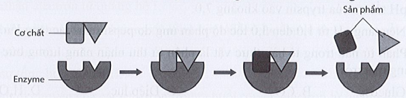
A. Phản ứng do enzyme xúc tác có tính đặc hiệu cơ chất.
B. Cấu trúc của enzyme không thay đổi ở cuối phản ứng.
C. Enzyme có thể được tái sử dụng để chuyển hóa cơ chất khác (có cấu trúc tương tự).
D. Hoạt động của enzyme chịu tác động của nồng độ cơ chất.
Câu 25.1a. Cho 1 lượng cơ chất nhất định, tăng dần nồng độ enzyme thì hiệu suất phản ứng sẽ
A. tăng nhanh liên tục. B. giảm dần liên tục. C. tăng đến ngưỡng nhất định. D. không có sự thay đổi.
Câu 25.2a. Nhận định nào sau đây không đúng khi nói về phản ứng do enzim xúc tác?
A. Enzim tạo thành phức hợp với cơ chất của chúng (Phức hợp E-C) B. Enzim làm tăng tốc độ các phản ứng hóa học
C. Enzim không bị thay đổi hình dạng khi liên kết với cơ chất D. Phản ứng xảy ra tại trung tâm hoạt động của enzim
Câu 26b.Một học sinh đang chuẩn bị cho cuộc thi chạy marathon trong trường. Để có nguồn năng lượng nhanh nhất, học sinh này nên ăn thức ăn có chứa nhiều
A. carbohydrate B. lipid C. protein D. calcium
Câu 26.1b.Nguồn dự trữ năng lượng ngắn hạn lí tưởng của động vật là
A. glycogen. B. glucose. C. cellulose. D. tinh bột.
Câu 26.2b. Khi phân tích thành phần carbohydrate ở tế bào gan, loại polysaccharide dự trữ năng lượng chiếm hàm lượng đáng kể là:
A. tinh bột B. glycogen C. cellulose D. pectin
Câu 27b.Một số loại thuốc kháng sinh tác động đến sự tổng hợp ATP ở vi khuẩn. Vi khuẩn chịu tác động của thuốc kháng sinh sẽ thiếu
A. nucleic acid. B. ti thể. C. năng lượng. D. lipid.
Câu 27.1b. Cho các hoạt động sau: (1). Tổng hợp các chất hoá học cần thiết cho tế bào. (2). Phân giải các chất hoá học cần thiết cho cơ thể (3). Sinh công cơ học. (4). Vận chuyển các chất qua màng. Chức năng chính của ATP trong tế bào là:
A. (1), (2), (3). B. (1), (2), (4). C. (1), (3), (4). D. (2), (3), (4).
Câu 27.2b. Tại sao ATP là một phân tử quan trọng trong quá trình chuyển hóa các chất?
A. ATP cung cấp năng lượng kết hợp giữa phản ứng cần năng lượng và phản ứng giải phóng năng lượng
B. Sự thủy phân ATP cung cấp năng lượng tự do cho các phản ứng giải phóng năng lượng
C. Nhóm phosphate cuối cùng của ATP chứa một liên kết cộng hóa trị rất mạnh mà khi thủy phân, năng lượng được giải phóng ra từ đó
D. Liên kết với nhóm phosphate cuối cùng của ATP có mức năng lượng cao hơn liên kết còn lại.
Câu 28a. Nhận định nào sau đây đúng khi nói về chức năng của protein?
A. Là chất dự trữ năng lượng chính trong tế bào B. Xây dựng nên thành tế bào
C. Quy định, lưu giữ và truyền đạt thông tin di truyền D. Thành phần cấu tạo nên màng sinh chất.
Câu 28.1a. Protein không thực hiện chức năng nào sau đây?
A. Điều hòa các quá trình trao đổi chất B. Sinh trưởng, phát triển, sinh sản
C. Điều hòa tính lỏng của màng sinh chất D. Bảo vệ cơ thể
Câu 28.2a. Protein không thực hiện chức năng nào sau đây?
A. Là chất dự trữ năng lượng chủ yếu trong tế bào B. Xúc tác cho các phản ứng sinh hóa trong tế bào
C. Vận chuyển các chất qua màng sinh chất D. Thu nhận thông tin
II.PHẦN TN Đ/S (4 câu-4đ): từ câu 17 đến câu 20
BÀI 8: Cấu trúc của tế bào nhân thực.
Câu 1. Xét các nhận định sau về màng sinh chất. Hãy cho biết nhận định nào đúng hay sai?
a. | Các phân tử protein chỉ bám ở mặt ngoài của lớp kép phospholipid
b. | Hai lớp phospholipid tạo cho màng có tính cứng tương đối.
c. | Màng tế bào được xem là cửa ngõ ngăn cách giữa môi trường và tế bào.
d. | Trên màng tế bào thực vật có các phân tử cholesterol xen kẽ vào lớp kép phospholipid.
Câu 2. Xét các nhận định sau về vai trò của lông và roi. Hãy cho biết nhận định nào đúng hay sai?
a. | Lông của tế bào ống dẫn trứng giúp di chuyển trứng đến tử cung.
b. | Roi giúp tế bào phôi di chuyển đến vị trí thích hợp để biệt hóa.
c. | Roi giúp tinh trùng trùng bơi trong âm đạo thụ tinh cho trứng.
d. | Lông của tế bào trong tai giúp dẫn truyền tín hiệu âm thanh.
Câu 3. Hai mẫu tế bào người khác nhau (loại tế bào A và loại tế bào B) từ cùng một cơ thể người đã tiếp xúc với một chất hóa học làm phá vỡ màng huyết tương của họ, sau đó các mẫu được quay tuần tự trong máy siêu ly tâm để cô lập các lớp của các thành phần dưới tế bào. Dưới đây là biểu ồ cho thấy kết quả của thử nghiệm này, nhận định nào sau đây đúng hay sai?
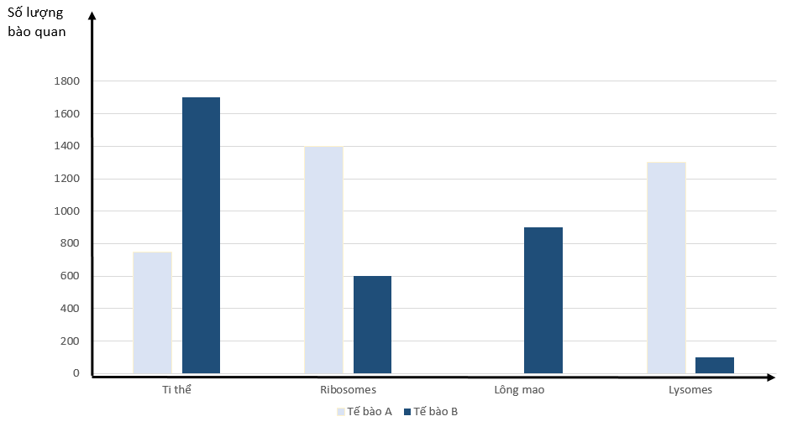
A. Tế bào A có ti thể, nhiều ribosome, không có lông mao và nhiều lysosome. Tế bào B có số lượng ti thể nhiều gấp đôi tế bào A, khoảng ½ số ribosome, nhiều lông mao và rất ít lysosome so với tế bào A..
B. Tế bào A là tế bào có chức năng liên quan đến tiêu hóa. Tế bào B có thể là 1 tế bào di động hoặc thực hiện 1 số chức năng di truyền.
C. Tế bào A có thể là bạch cầu (tiêu hóa và tiêu diệt mầm bệnh) vì nó có nhiều lysosome, là những túi chứa enzyme tiêu hóa. Ngoài ra các enzyme tiêu hóa là protein được tổng hợp ở ribosome. .
D. Tế bào B có thể là biểu mô lót hệ thống hô hấp ở người, vì nó có nhiều lông mao. Lông mao loại bỏ bụi và vi trùng từ đường mũi, phế quản và phổi.
Câu 4. Hình dưới là sơ đồ cấu trúc của tế bào. Hãy cho biết nhận định nào đúng hay sai?
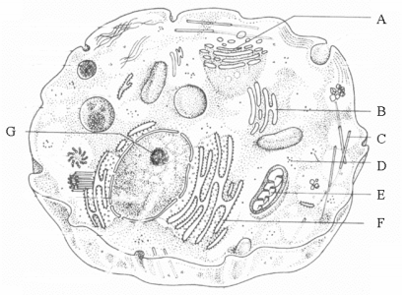
Hình 1. Sơ đồ cấu trúc tế bào
a. | Nếu sử dụng 3H-Uracil để xử lý các tế bào trong một thời gian ngắn để nhận biết cấu trúc tế bào nhờ đồng vị phóng xạ, cấu trúc G – nhân con sẽ có nhiều hạt được đánh dấu đồng vị phóng xạ nhất
b. | Cấu trúc B là nơi tổng hợp các hợp chất sau: cholesterol; phospholipid; vitamin K.
c. | Cấu trúc E tổng hợp các protein mà mạch khuôn không được mã hóa bởi gen trong nhân.
d. | Giả sử tế bào bị nhiễm 1 loại thuốc có ức chế khả năng tổng hợp tubulin thì cấu trúc C sẽ bị tác động.

Bài 9: Trao đổi chất qua màng sinh chất.
Câu 1. Quan sát hình sau về quá trình vận chuyển vật chất qua màng sinh chất và xét các nhận định sau đây, nhận định nào đúng hay sai?
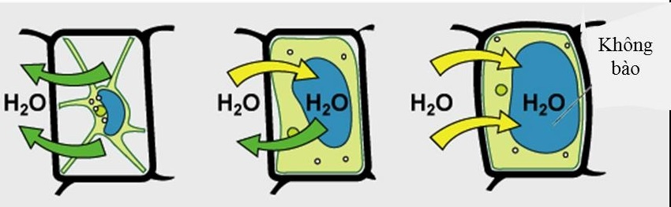
a. | Hình 1 là khi tế bào ở trong môi trường nhược trương.
b. | Hình 2 là khi tế bào ở trong môi trường đẳng trương.
c. | Hình 3 là khi tế bào ở trong môi trường ưu trương.
d. | Nước được di chuyển nhờ áp suất thẩm thấu ở hai bên màng sinh chất.
Câu 2. Quan sát hình sau và cho biết, phát biểu sau nào đúng hay sai ?
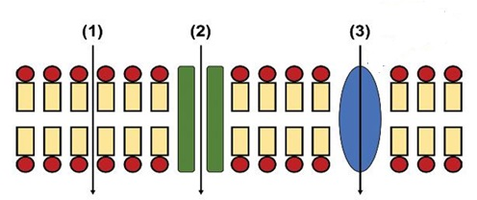

a. | Ở hình thức (1) tốc độ vận chuyển phụ thuộc chủ yếu vào sự chênh lệch nồng độ chất tan.
b. | Ở hình thức (2) tốc độ vận chuyển phụ thuộc chủ yếu vào số lượng kênh và thường có hiện tượng bão hòa kênh protein.
c. | Ở hình thức (3) cần có sự biến dạng của màng sinh chất và không tiêu tốn năng lượng ATP.
d. | Ở động vật, cholesterol được vận chuyển trong máu dưới dạng lipoprotein, các lipoprotein này có thể được đưa vào tế bào bằng hình thức (3).

Câu 3. Khi phân tích hàm lượng các ion khoáng trong không bào và trong môi trường sống của hai loài tảo Nitella và Valonia người ta thu được kết quả được thể hiện ở hình 1, nhận định nào đúng hay sai?

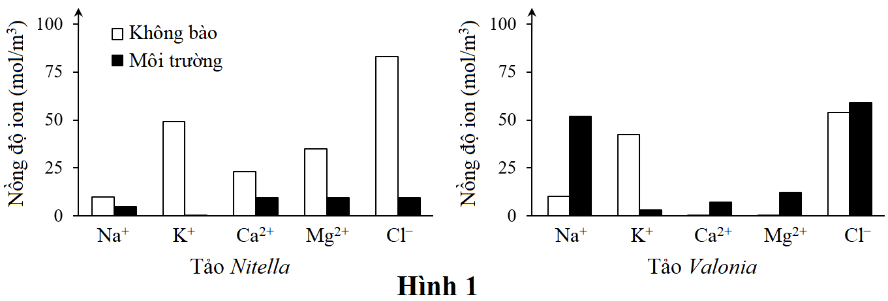

a. | Ion K⁺ và Cl ̶ được cả hai loài dự trữ chủ yếu ngoài môi trường.
b. | Ở hai loài tảo này luôn có sự duy trì nồng độ ổn định, nhờ quá trình vận chuyển chủ động/tích cực,
c. | Tảo Nitella sống trong nước ngọt, tảo Valonia sống trong nước mặn.
d. | Nếu thiếu ôxi (O₂) trong nước sẽ gây ảnh hưởng đến quá trình tích luỹ ion của hai loài.
Câu 4. Một nghiên cứu được tiến hành để so sánh 2 con đường vận chuyển các phân tử ngoại bào: nhập bào nhờ thụ thể và ẩm bào. Người ta nuôi cấy một loại tế bào động vật trong môi trường có bổ sung protein A hoặc protein B ở các nồng độ khác nhau. Kết quả là cả 2 loại protein đều được tìm thấy trong các túi vận chuyển nội bào (hình A và hình B), nhận định nào đúng hay sai?
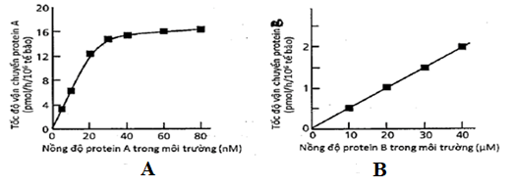

a. | Protein A được vận chuyển theo cơ chế nhập bào nhờ thụ thể.
b. | Protein B được vận chuyển theo cơ chế ẩm bào
c. | Hai hình thức vận chuyển này đều nhờ biến dạng màng tế bào
d. | Hai hình thức này đều tiêu tốn năng lượng ATP

BÀI 10
Câu 1:Mỗi nhận định sau đây đúng hay sai khi nói về Các dạng năng lượng trong tế bào có liên quan đến sự chuyển động của các phần tử vật chất
A. năng lượng nhiệt.
B. năng lượng hoá học.
C. năng lượng ánh sáng.
D. năng lượng cơ học.
Câu 2: Mỗi nhận định sau đây đúng hay sai khi nói về các thành phần cấu tạo nên phân tử ATP .
A. nitrogenous base adenine
B. 2 gốc phosphate .
C. đường ribose
D. nitrogenous base thymine.
Câu 3: Mỗi nhận định sau đây đúng hay sai khi nói về dạng năng lượng chủ yếu trong tế bào
A. năng lượng cơ học.
B. năng lượng hoá học.
C. năng lượng điện.
D. năng lượng nhiệt.
Câu 4: Cho các hoạt động sau , Mỗi nhận định sau đây đúng hay sai khi nói về cần sử dụng năng lượng ATP
(1) Tổng hợp các chất hoá học cần thiết cho tế bào.
(2) Vận chuyển chủ động các chất qua màng.
(3) Sinh công cơ học.
(4) Vận chuyển thụ động các chất qua màng.
BÀI 11
Câu 1: Mỗi nhận định sau đây đúng hay sai khi nói về sinh vật có khả năng quang tổng hợp .
A. một số loài vi khuẩn.
B. thực vật, tảo.
C. tất cả các loài vi khuẩn.
D. nguyên sinh động vật.
Câu 2: Mỗi nhận định sau đây đúng hay sai khi nói về Sản phẩm của pha sáng tham gia vào chu trình Calvin
A. ATP
B. NADP⁺ và O₂.
C. NADPH
D. NADP⁺ .
Câu 3: Mỗi nhận định sau đây đúng hay sai khi nói về tế bào phân giải glucose để giải phóng năng lượng theo hai con đường .
A. hô hấp tế bào và lên men.
B. lên men lactic và hô hấp kị khí.
C. lên men rượu và hô hấp kị khí.
D. lên men rượu và lên men lactic.
Câu 4: Mỗi nhận định sau đây đúng hay sai khi nói về hô hấp tế bào?
A. Trong quá trình hô hấp tế bào, năng lượng trong các hợp chất hữu cơ được giải phóng từng phần thông qua một chuỗi các phản ứng oxi hóa khử.
B. Tùy vào nhu cầu năng lượng của cơ thể mà tốc độ của quá trình hô hấp tế bào có thể diễn ra nhanh hay chậm.
C. Quá trình hô hấp tế bào ở mọi loài sinh vật đều có giai đoạn đường phân diễn ra trong tế bào chất và hai giai đoạn còn lại diễn ra ở trong ti thể.
D. Trong 3 giai đoạn của quá trình hô hấp tế bào, giai đoạn chuỗi truyền electron và tổng hợp ATP là giai đoạn tổng hợp được nhiều ATP nhất.
PHẦN III.TỰ LUẬN (2 điểm):3 câu từ câu 21-câu 23
Câu 21:Phân tích được mối quan hệ phù hợp giữa cấu tạo và chức năng của các bào quan ,thành phần tế bào (ở tế bào thực vật).(0,5d)
Câu 22(0,75d): Lấy được ví dụ về các hình thức vận chuyển các chất qua màng sinh chất.
Lấy được ví dụ minh hoạ về hiện tượng nhập bào và xuất bào thông qua biến dạng của màng sinh chất.
Câu 23(0,75d): Vận dụng những hiểu biết về sự vận chuyển các chất qua màng sinh chất để giải thích một số hiện tượng thực tiễn (muối dưa, muối cà).

